|  |  |
| --- | --- |
| Gerb-BMSTU_01 | **Министерство науки и высшего образования Российской Федерации**  **Федеральное государственное бюджетное образовательное учреждение**  **высшего образования**  **«Московский государственный технический университет**  **имени Н.Э. Баумана**  **(национальный исследовательский университет)»**  **(МГТУ им. Н.Э. Баумана)** |

ФАКУЛЬТЕТ \_\_\_\_\_\_\_\_ИНФОРМАТИКА И СИСТЕМЫ УПРАВЛЕНИЯ\_\_\_\_\_\_\_\_\_\_\_\_\_\_\_\_\_

КАФЕДРА \_\_\_\_\_\_\_СИСТЕМЫ ОБРАБОТКИ ИНФОРМАЦИИ И УПРАВЛЕНИЯ (ИУ5)\_\_\_\_

**РАСЧЕТНО-ПОЯСНИТЕЛЬНАЯ ЗАПИСКА**

**к домашнему заданию**

по дисциплине: \_\_\_\_\_\_\_\_Схемотехника дискретных устройств\_\_\_\_\_\_\_\_\_\_\_\_\_\_

\_\_\_\_\_\_\_\_\_\_\_\_\_\_\_\_\_\_\_\_\_\_\_\_\_\_\_\_\_\_\_\_\_\_\_\_\_\_\_\_\_\_\_\_\_\_\_\_\_\_\_\_\_\_\_\_\_\_\_\_\_\_\_\_\_\_\_\_

|  |  |
| --- | --- |
| на тему: | **Моделирование светофоров на перекрёстке с двумя стрелками** |
|  | **разрешения поворотов направо и налево** |

|  |  |  |  |  |  |
| --- | --- | --- | --- | --- | --- |
| Студент |  |  |  |  | Пермяков Д.К. |

(Группа) (Подпись, дата) (И.О.Фамилия)

|  |  |  |  |  |
| --- | --- | --- | --- | --- |
| Руководитель |  |  |  |  |

(Подпись, дата) (И.О.Фамилия)

*2023 г.*

**Министерство науки и высшего образования Российской Федерации**

**Федеральное государственное бюджетное образовательное учреждение**

**высшего образования**

**«Московский государственный технический университет имени Н.Э. Баумана**

**(национальный исследовательский университет)»**

**(МГТУ им. Н.Э. Баумана)**

УТВЕРЖДАЮ

Руководитель секции \_\_\_\_ИУ5\_\_\_

(Индекс)

\_\_\_\_\_\_\_\_\_\_\_\_\_\_ \_\_\_\_\_\_\_\_\_\_\_\_\_\_\_

(И.О.Фамилия)

« \_\_\_\_\_ » \_\_\_\_\_\_\_\_\_\_\_\_ 20 \_\_\_\_ г.

**ЗАДАНИЕ**

**на выполнение домашнего задания**

по дисциплине \_\_\_\_\_\_\_\_\_\_\_\_\_Схемотехника дискретных устройств\_\_\_\_\_\_\_\_\_\_\_\_\_\_\_\_\_\_\_\_\_\_

|  |  |
| --- | --- |
| по теме: | Моделирование светофоров на перекрёстке с двумя стрелками разрешения |
|  | поворотов направо и налево |

Студент группы \_\_\_\_\_\_\_\_\_\_

|  |
| --- |
|  |

(Фамилия, имя, отчество)

График выполнения домашнего задания: 25% к \_\_\_ нед., 50% к \_\_\_ нед., 75% к \_\_ нед., 100% к \_\_\_ нед.

|  |  |
| --- | --- |
| Техническое задание | Спроектировать и создать модель электронной схемы, |
| работу светофоров на перекрёстке с двумя стрелками разрешения поворотов направо и | |
| налево | |

***Оформление научно-исследовательской работы:***

|  |  |  |
| --- | --- | --- |
| Расчетно-пояснительная записка на | 6 | листах формата А4. |

Перечень графического (иллюстративного) материала (чертежи, плакаты, слайды и т.п.)

\_\_\_\_\_\_\_\_\_\_\_\_\_\_\_\_\_\_\_\_\_\_\_\_\_\_\_\_\_\_\_\_\_\_\_\_\_\_\_\_\_\_\_\_\_\_\_\_\_\_\_\_\_\_\_\_\_\_\_\_\_\_\_\_\_\_\_\_\_\_\_\_\_\_\_\_\_\_\_

\_\_\_\_\_\_\_\_\_\_\_\_\_\_\_\_\_\_\_\_\_\_\_\_\_\_\_\_\_\_\_\_\_\_\_\_\_\_\_\_\_\_\_\_\_\_\_\_\_\_\_\_\_\_\_\_\_\_\_\_\_\_\_\_\_\_\_\_\_\_\_\_\_\_\_\_\_\_\_

\_\_\_\_\_\_\_\_\_\_\_\_\_\_\_\_\_\_\_\_\_\_\_\_\_\_\_\_\_\_\_\_\_\_\_\_\_\_\_\_\_\_\_\_\_\_\_\_\_\_\_\_\_\_\_\_\_\_\_\_\_\_\_\_\_\_\_\_\_\_\_\_\_\_\_\_\_\_\_

\_\_\_\_\_\_\_\_\_\_\_\_\_\_\_\_\_\_\_\_\_\_\_\_\_\_\_\_\_\_\_\_\_\_\_\_\_\_\_\_\_\_\_\_\_\_\_\_\_\_\_\_\_\_\_\_\_\_\_\_\_\_\_\_\_\_\_\_\_\_\_\_\_\_\_\_\_\_\_

Дата выдачи задания « » апреля 2022 г.

|  |  |  |  |  |
| --- | --- | --- | --- | --- |
| **Руководитель домашнего задания** |  |  |  |  |

(Подпись, дата) (И.О.Фамилия)

|  |  |  |  |  |
| --- | --- | --- | --- | --- |
| **Студент** |  |  |  |  |

(Подпись, дата) (И.О.Фамилия)

**Полученное задание**

Смоделировать систему светофоров на перекрёстке с двумя стрелками разрешения поворотов направо и налево.

**Техническое задание**

Спроектировать и создать модель электронной схемы, имитирующей работу светофоров на перекрёстке с одной стрелкой разрешения поворота. Для моделирования использовать программу Electronics Workbench. Для имитации светофора взять красный, зеленый и синий (вместо жёлтого) индикатор. Время горения жёлтого- 8 секунд, время горения красного и зелёного - 16 секунд. В модели перекрёстка два светофора на перпендикулярных направлениях. Генератор счётных импульсов установить на 1 Гц. Для стрелки взять дополнительный зеленый индикатор к каждому из светофоров. Время горения стрелки -8 секунд. Времена горения сигналов светофора можно увеличить по усмотрению разработчика.

**Функциональная схема узла**

Моделируемая схема узла имеет конечный вид:

**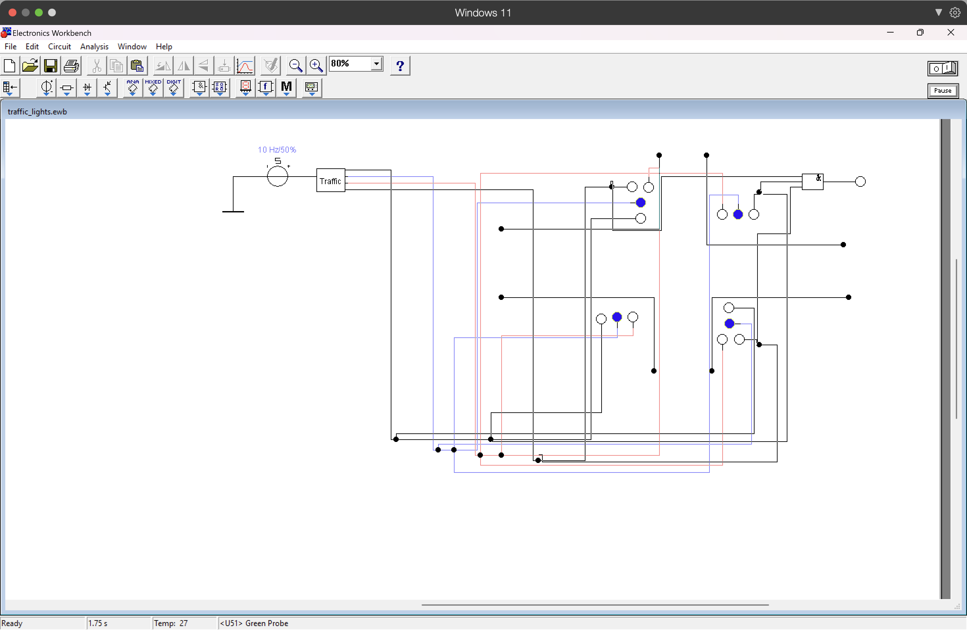**

Данная схема состоит из субблока “Traffic” и светодиодов красного, синего и зелёного цветов.

С помощью светодиодов осуществляется моделирование светофоров со стрелками поворотов направо и налево на перекрёстке.

Субблок “Traffic” представляет собой суммирующий пятиразрядный синхронный счётчик на JK-триггерах с ограничением по модулю 24. К счётчику подключены логические элементы «И», «ИЛИ» и JK-триггеры для переключения сигналов моделируемого светофора.

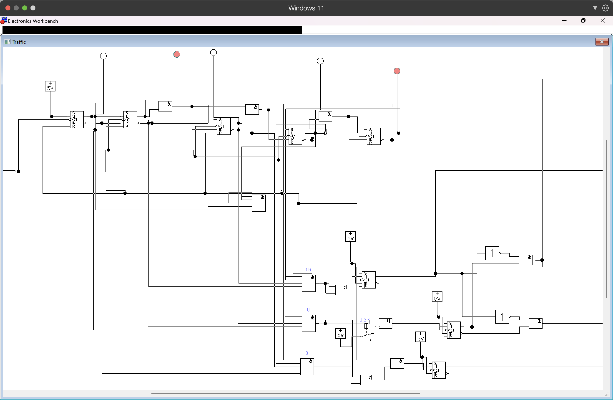

**Перечень сигналов отображаемых в схеме**

В данной схеме представлены светодиоды, имитирующие работу светофоров на каждой стороне перекрёстка.

**Состав и назначение элементов в моделируемой схеме**

Данная схема состоит из субблока “Traffic”, светодиодов красного, синего и зелёного цветов и генератора счётных импульсов.

Генератор счётных импульсов подаёт сигнал на суммирующий счётчик. Три логических элемента «И» считывают значения счётчика «16», «0» и «8» соответственно.

С помощью логического «И» под номером 16, логического «ИЛИ», JK-триггера осуществляется включение синего сигнала на 16 секунде и отключение на 0 секунде.

С помощью логических «И» под номерами 16 и 0, логических «ИЛИ», «И», «НЕ», JK-триггера осуществляется включение зелёного и красного сигналов на 0 секунде и отключение на 16 секунде.

С помощью логических «И» под номерами 16 и 8, логических «ИЛИ», «И» и JK-триггера осуществляется включение второго зелёного сигнала на 8 секунде и отключение на 16 секунде при условии, что в это время горит красный сигнал.